哲摄线：与世界哲学高端保持同步

哲摄线是雷速公司创办的面向哲学领域提供集资源搜索、资讯传播、学术交流等服务于一体的专业网络平台。

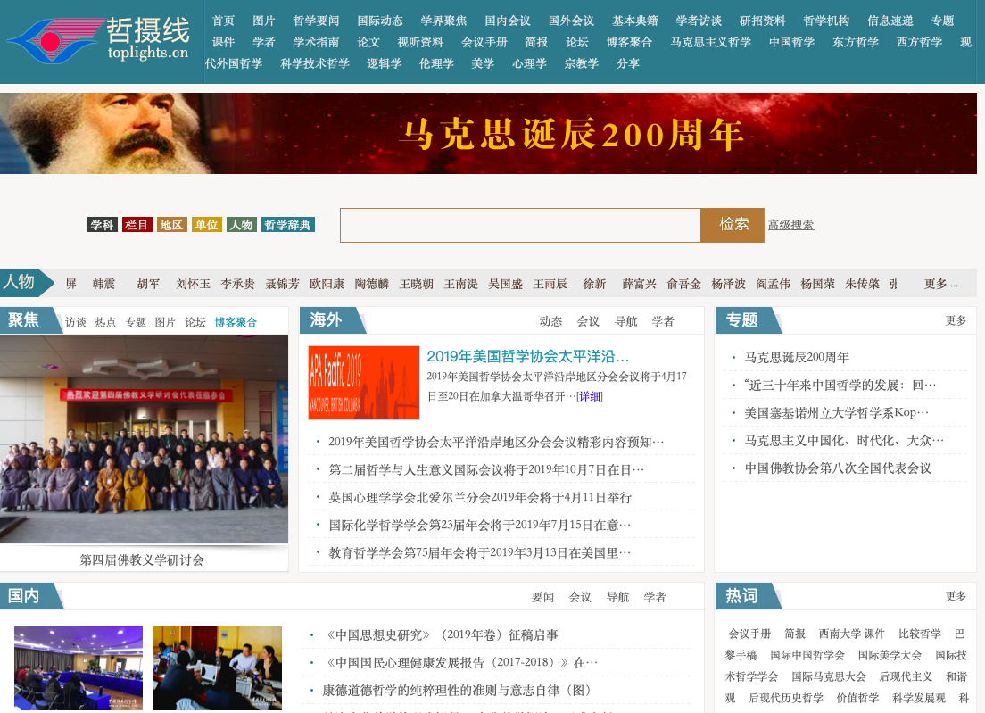

（一）宗旨
密切关注、报道、反映世界哲学领域最新理论和最新实践的发展状况和趋势，与世界哲学高端保持同步，促进我国哲学事业的发展。
（二）涉及学科范围
马克思主义哲学、中国哲学、东方哲学、西方哲学、现代外国哲学、科学哲学、逻辑学、伦理学、美学、心理学、宗教学。
（三）哲摄线的作用
通过哲摄线，您可以：
- 了解国内外哲学界的最新动态和发展趋势；
- 学习哲学专业知识及相关工作中所需知识技能；
- 获取哲学的参考文献，从而更好地开展学术研究；
- 与其他哲学界同行进行互动交流。
（四）版块及栏目设置
哲摄线下设聚焦版块、国外版块、国内版块、学界热点、专题版块、资源版块等六大版块，包括哲学要闻、国际动态、学术会议、风云人物、学者访谈、学术聚焦、专题、学者、学术热点、论文、基本典籍、哲学机构、学会、视听资料、课件、论坛、博客聚合等20多个栏目。
版块 | 相关说明
聚焦 | 精选精华内容，重点推荐给读者
国外 | 展现海外哲学领域动态及相关信息
国内 | 展现国内哲学领域要闻及相关信息
热点 | 汇集当前学界最受关注热点词汇
课件 | 收录哲学领域课程课件，便于读者在线学习
资源 | 收录哲学领域学术论文及基本典籍
论坛 | 为哲学领域人士提供交流互动平台
博客聚合 | 一站式汇集哲学领域人士的相关博文
（五）重点栏目推介
- 国际动态
包含哲摄线原创文章，主要报道国外高等院校、科研机构、学会、专业媒体、政府机关、医疗机构、研究型企业等知识研究和创新机构的哲学方面的学术、科研、教学、项目动态。可以帮助读者尽快了解国外特别是欧美地区最新的哲学学术进展情况。
- 哲学要闻
收录报道国内高等院校、科研院所、学会、专业媒体、政府机关、医疗机构、研究型企业等知识研究和创新机构的哲学方面的学术、科研、教学、项目动态。可以帮助读者在最短的时间内了解国内哲学领域最新的学术进展。
- 学者访谈

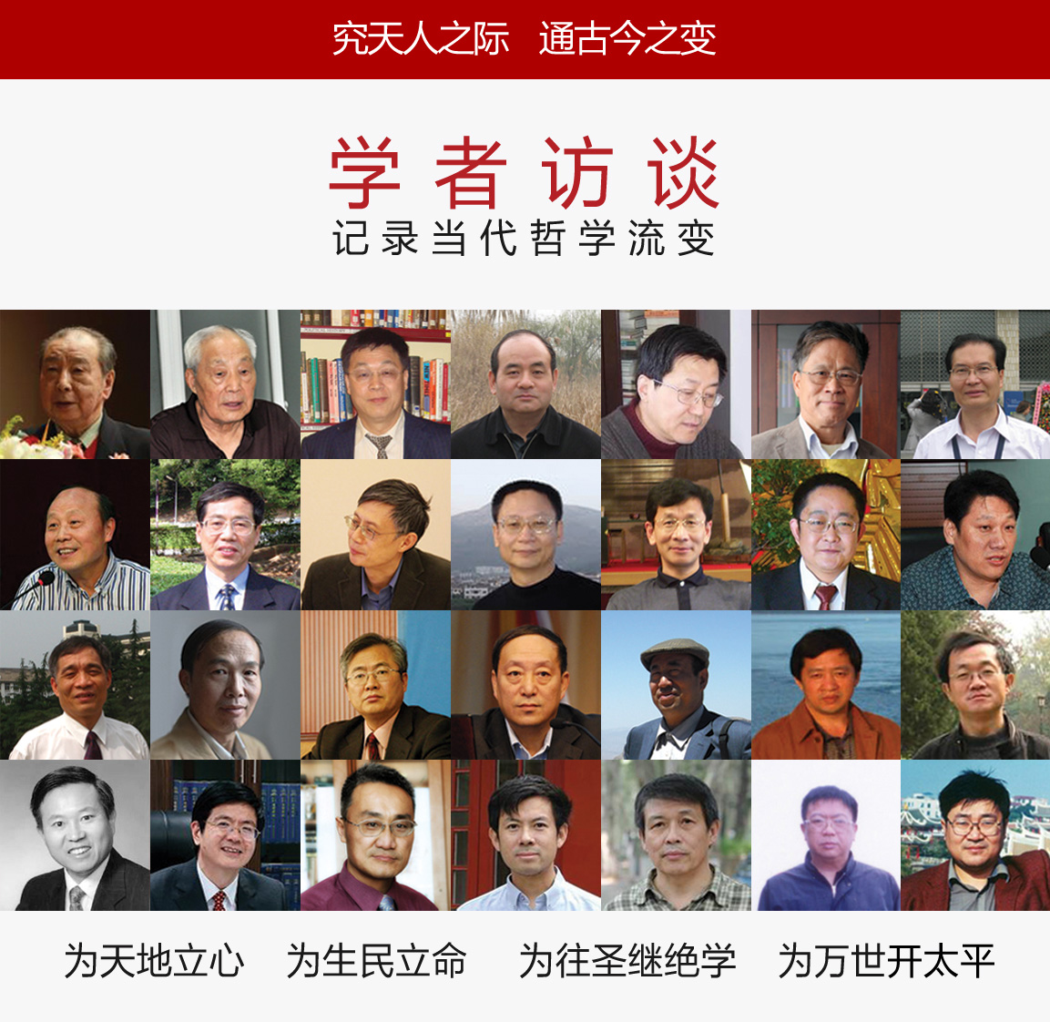

哲摄线与哲学领域具有非常重要影响的著名学者的原创学术对话，就某一问题抽丝剥茧，层层展开，让人不由感慨“与君一席话，胜读十年书”。已采访的知名学者有：武汉大学哲学学院朱传棨教授、郭齐勇教授、段德智教授；清华大学哲学系王晓朝教授；复旦大学哲学系俞吾金教授、杨泽波教授；南开大学哲学系阎孟伟教授、王南湜教授；华东师范大学哲学系潘德荣教授、杨国荣教授；南京大学哲学系洪修平教授等等。
- 会议中心
收录国内外哲学领域的学术、科研、教学、管理机构召开的高质量、高级别的研讨会、座谈会、论坛、报告会等学术会议资料。
- 学术热点
收录哲学领域受到普遍关注的热点问题，通过点击热点关键词即可将相关资料一览无余。
- 学术指南
哲学领域中学术、科研、教学、管理机构各种形式的学术成果目录库，既包括国家社会科学基金、国家自然科学基金等国家级的学术成果目录，也包括省部级等学术成果目录，是进行科研工作的指南。
- 基本典籍
收录哲学各个学科的经典著作和重要图书。
- 研招资料
收录各个高等院校、研究机构等硕士研究生、博士研究生培养机构历年的研究生招生简章、招生目录、招生大纲、参考书目、考试题目等内容。
- 专题
及时、深入、全面反映国内外哲学领域重要学术会议、重大事件的全部内容。

哲摄线网址：
主站：http://www.toplights.cn/；
镜像：http://www.toplights.net；

